Instrukcja obsługi do Pasjansa Konsolowego

# Kompilacja

1. Wymagania:
   1. Microsoft Visual Studio 2019 lub nowszy
   2. .NET Framework 4.7.2 Targeting Pack
2. Uruchamianie
   1. Poprzez przycisk F5 na klawiaturze

# Używanie

Po Kompilacji Powinien być widoczny taki ekran

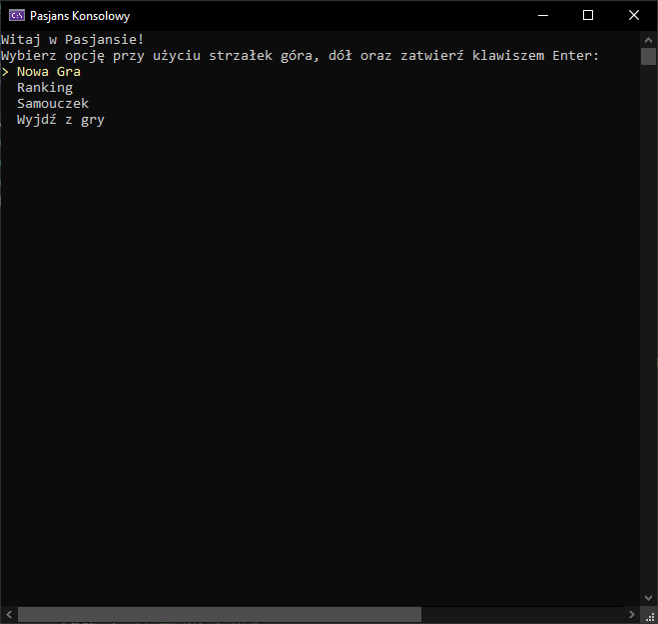

W tym Menu Można:

* Rozpocząć nową grę
* Zobaczyć Ranking
* Skorzystać z samouczków wyjaśniających podstawowe mechaniki gry
* Wyjść z gry

## Sterowanie

W trakcie rozgrywki sterowanie się zmienia dynamicznie zależnie od stanu,  
mianowicie przełącza się pomiędzy kilkoma trybami.

### Sterowanie Domyślne

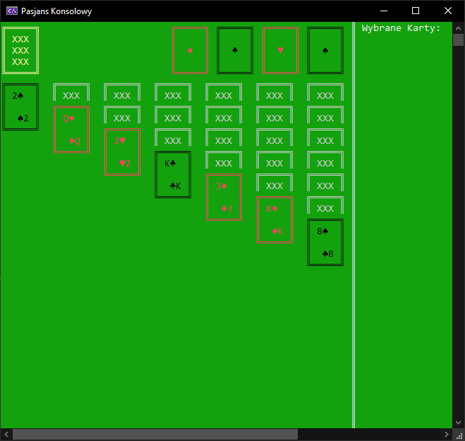

Po rozpoczęciu gry steruje się kursorem (kartą, która jest podświetlona na żółto) przy użyciu strzałek  
Przy użyciu **przycisku akcji** (klawiszy ‘**Enter**’ lub ‘**Spacja**’ zależnie od preferencji gracza) będzie dokonywanie akcji.

### Menu Pauzy

Jest to Menu Przywoływane klawiszem ‘Esc’ w trakcie, gdy żadne karty nie są przenoszone

Z poziomu tego menu można:

* Wrócić do gry
* Cofnąć ruch (maksymalnie 3 ostatnie ruchy)
* Rozpocząć grę od początku
* Wrócić do Menu głównego

### Sterowanie Po Podniesieniu Karty

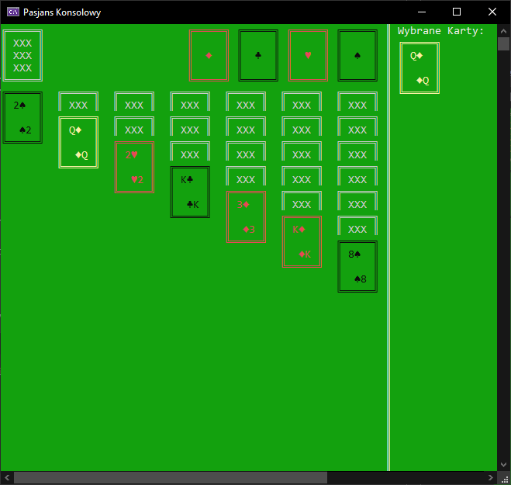

Po podniesieniu karty będzie wyświetlana po prawej stronie ekranu i gdy zostanie naciśnięty **przycisk akcji** po zaznaczeniu następnej karty zostanie ona przeniesiona

Naciskając klawisz ‘**Esc**’ można anulować przenoszenie kart lub zaznaczając te samą kartę jeszcze raz

### Przenoszenie Wielu Kart

Jeśli jest taka sytuacja, że można przenieść więcej niż jedną kartę to po prawej stronie ekranu (w sekcji kart wybranych) wyświetlą się wszystkie możliwe karty które można naraz podnieść.

Przy użyciu strzałek góra, dół należy zaznaczyć na żółto, ile kart się chce przenieść a następnie nacisnąć **przycisk akcji**. Karty te zostaną potem podniesione i odłożone na właściwy polu po ponownym naciśnięciu **przycisku akcji**.

### Odkrywanie Kart Ze Stosu

Karty są odkrywane po naciśnięciu zaznaczeniu Pola stosu (Lewy górny róg) po czym naciśnięciem **przycisku akcji**.

### Stosy Rezerwowe

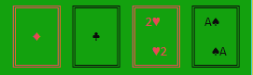

Karty odkładane na Stosy Rezerwowe mogą być ponownie podniesione.

Karty odkładane na Stosy Rezerwowe muszą być odkładane pojedynczo.

### Zakończenie Gry

Gra się kończy po zapełnieniu wszystkich stosów rezerwowych.

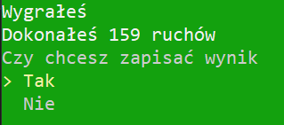

Po ukończeniu jest opcja zapisania wyniku na Rankingu

### Ranking

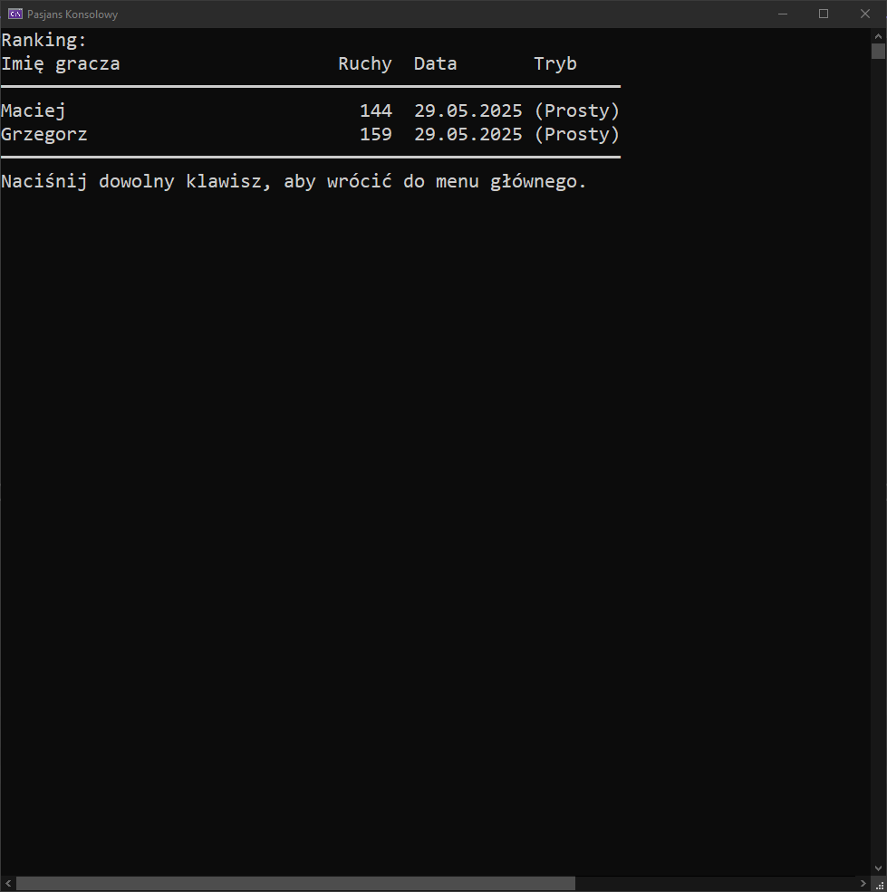

Ranking jest dostępny do zobaczenia w Menu głównym